УНИВЕРСИТЕТ ИТМО

Факультет программной инженерии и компьютерной техники

Направление подготовки 09.03.04 Программная инженерия

Дисциплина «Операционные системы»

**Лабораторная работа №1**

*Вариант 2fc898*

Студент

*Митрофанов Е. Ю.*

*P33101*

Преподаватель

*Осипов С. В.*

Санкт-Петербург, 2021 г.

Описание задания

Основная цель лабораторной работы - знакомство с системными инструментами анализа производительности и поведения программ. Для этого предлагается для выданной по варианту программы выяснить следующую информацию:

1. Количество потоков, создаваемое программой
2. Список файлов и сетевых соединений, с которыми работает программа
3. Карту памяти процесса
4. Содержимое передаваемых по сети данных.
5. Построить графики:

* Потребления программой CPU
* Нагрузки генерируемой программой на подсистему ввода-вывода
* Нагрузки генерируемой программой на сетевую подсистему
* Смены состояния исполнения потоков

Выполнение

Узнаем PID процесса из списка всех процессов

Количество потоков, создаваемое программой и заодно сами потоки

Список файлов, с которыми работает программа

Конкретно сетевые соединения

Карта памяти процесса

Содержимое передаваемых по сети данных

Потребление CPU с помощью Flame Graph

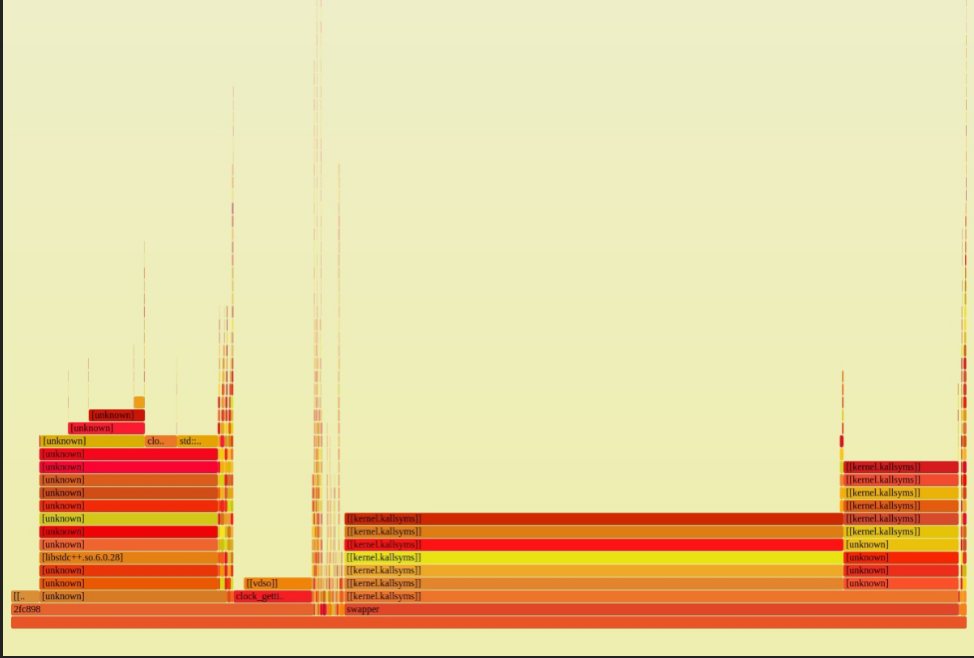

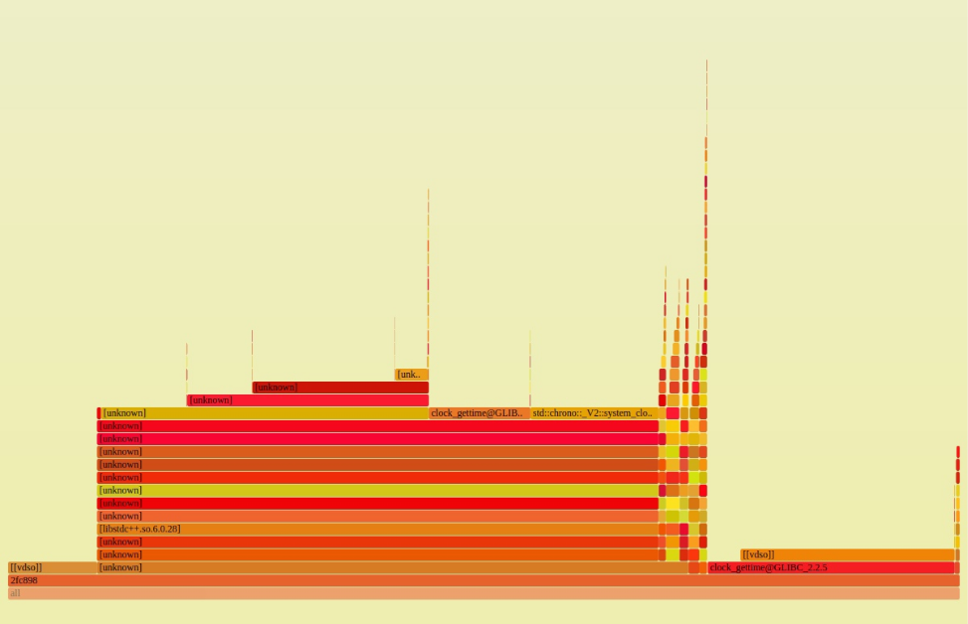

С помощью данных с htop

Нагрузка на систему ввода-вывода

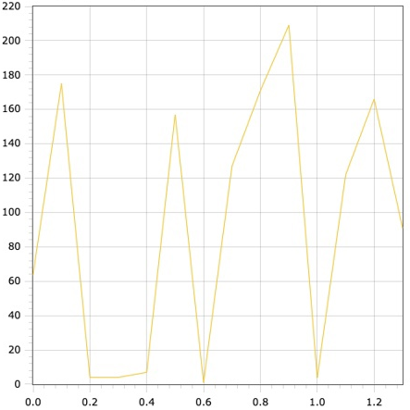

Нагрузка на сетевую подсистему

Состояние потоков с помощью данных с top

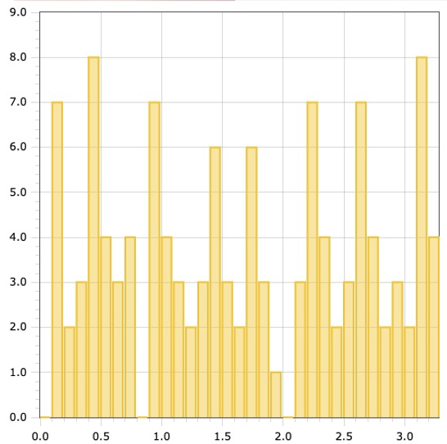

Выводы

Во время выполнения лабораторной работы я начал изучение работы ядра Linux, познакомился с основными средствами мониторинга операционной системы и построил графики изменения нагрузок и потребляемой памяти.